Документ предоставлен [КонсультантПлюс](https://www.consultant.ru)

Утвержден и введен в действие

[Приказом](consultantplus://offline/ref=6841730C2A269DBE47AAB8D2E6395973EA8526644F48551635518037BA276636DB74ECAD9E60F716D6F7FC9181S4U9N) Министерства строительства

и жилищно-коммунального хозяйства

Российской Федерации

от 5 июля 2018 г. N 393/пр

СВОД ПРАВИЛ

ЗАЩИТА ЗДАНИЙ И СООРУЖЕНИЙ ОТ ПРОГРЕССИРУЮЩЕГО ОБРУШЕНИЯ

ПРАВИЛА ПРОЕКТИРОВАНИЯ. ОСНОВНЫЕ ПОЛОЖЕНИЯ

Protection of buildings and structures against

progressive collapse. Design code. Basic statements

СП 385.1325800.2018

|  |  |  |  |
| --- | --- | --- | --- |
|  |  | Список изменяющих документов  (в ред. [Изменения N 1](consultantplus://offline/ref=6841730C2A269DBE47AAA7C7E3395973EB802F604A44081C3D088C35BD283921CE3DB8A09F62EB12DDBDAFD5D646309430AFC0CD73590FS0UEN), утв. [Приказом](consultantplus://offline/ref=6841730C2A269DBE47AAB8D2E6395973EA802F644E47551635518037BA276636C974B4A19F62E917D3E2AAC0C71E3C972CB0C1D36F5B0D0ESFUEN)  Минстроя России от 15.11.2019 N 693/пр,  [Изменения N 2](consultantplus://offline/ref=6841730C2A269DBE47AAA7C7E3395973EB8D2C654D44081C3D088C35BD283921CE3DB8A09F62E911DDBDAFD5D646309430AFC0CD73590FS0UEN), утв. [Приказом](consultantplus://offline/ref=6841730C2A269DBE47AAB8D2E6395973ED8526664E4A551635518037BA276636C974B4A19F62E917D3E2AAC0C71E3C972CB0C1D36F5B0D0ESFUEN)  Минстроя России от 22.12.2021 N 981/пр) |  |

**Дата введения**

**6 января 2019 года**

Предисловие

Сведения о своде правил

1 ИСПОЛНИТЕЛИ - Федеральное государственное бюджетное образовательное учреждение высшего образования "Юго-Западный государственный университет" (ФГБОУ ВО "ЮЗГУ"), Акционерное общество "Центральный научно-исследовательский и проектно-экспериментальный институт промышленных зданий и сооружений - ЦНИИПромзданий" (АО "ЦНИИПромзданий"), Закрытое акционерное общество Городской проектный институт жилых и общественных зданий (ЗАО "ГОРПРОЕКТ"), Акционерное общество "Московский научно-исследовательский и проектный институт типологии, экспериментального проектирования" (АО МНИИТЭП), Общество с ограниченной ответственностью "Техрекон" (ООО "Техрекон")

2 ВНЕСЕН Техническим комитетом по стандартизации ТК 465 "Строительство"

3 ПОДГОТОВЛЕН к утверждению Департаментом градостроительной деятельности и архитектуры Министерства строительства и жилищно-коммунального хозяйства Российской Федерации (Минстрой России)

4 УТВЕРЖДЕН [приказом](consultantplus://offline/ref=6841730C2A269DBE47AAB8D2E6395973EA8526644F48551635518037BA276636C974B4A19F62E917D3E2AAC0C71E3C972CB0C1D36F5B0D0ESFUEN) Министерства строительства и жилищно-коммунального хозяйства Российской Федерации от 5 июля 2018 г. N 393/пр и введен в действие с 6 января 2019 г.

5 ЗАРЕГИСТРИРОВАН Федеральным агентством по техническому регулированию и метрологии (Росстандарт)

6 ВВЕДЕН ВПЕРВЫЕ

*В случае пересмотра (замены) или отмены настоящего свода правил соответствующее уведомление будет опубликовано в установленном порядке. Соответствующая информация, уведомление и тексты размещаются также в информационной системе общего пользования - на официальном сайте разработчика (Минстрой России) в сети Интернет*

Введение

Настоящий свод правил разработан в целях обеспечения соблюдения требований Федерального [закона](consultantplus://offline/ref=6841730C2A269DBE47AAB8D2E6395973E88127624D46551635518037BA276636DB74ECAD9E60F716D6F7FC9181S4U9N) от 30 декабря 2009 г. N 384-ФЗ "Технический регламент о безопасности зданий и сооружений" и содержит основные положения и общие требования по проектированию защиты зданий и сооружений от прогрессирующего обрушения при аварийной расчетной ситуации.

(в ред. [Изменения N 2](consultantplus://offline/ref=6841730C2A269DBE47AAA7C7E3395973EB8D2C654D44081C3D088C35BD283921CE3DB8A09F62E911DDBDAFD5D646309430AFC0CD73590FS0UEN), утв. Приказом Минстроя России от 22.12.2021 N 981/пр)

Свод правил разработан авторским коллективом ФГБОУ ВО "ЮЗГУ" (руководитель темы - д-р техн. наук, проф. *В.И. Колчунов*; д-р техн. наук, проф. *Н.В. Федорова*; д-р техн. наук, проф. *С.Г. Емельянов*; д-р техн. наук, проф. *Вл.И. Колчунов*), ЗАО "ГОРПРОЕКТ" (д-р техн. наук, проф. *В.И. Травуш*), АО "ЦНИИПромзданий" (руководитель темы - канд. техн. наук *Н.Г. Келасьев*; д-р техн. наук, проф. *Э.Н. Кодыш*; д-р техн. наук, проф. *Н.Н. Трекин*), АО МНИИТЭП (инж. *Г.И. Шапиро*), ООО "Техрекон" (инж. *А.Г. Шапиро*).

Изменение N 1 к СП 385.1325800.2018 разработано авторским коллективом: ФГБОУ ВО "ЮЗГУ" (руководитель темы - д-р техн. наук, проф. *В.И. Колчунов*, д-р техн. наук, проф. *Н.В. Федорова*, д-р техн. наук, проф. *С.Г. Емельянов*, д-р техн. наук, проф. *Вл.И. Колчунов*); ЗАО "ГОРПРОЕКТ" (д-р техн. наук, проф. *В.И. Травуш*); АО "ЦНИИПромзданий" (руководитель темы - канд. техн. наук *Н.Г. Келасьев*, д-р техн. наук, проф. *Э.Н. Кодыш*, д-р техн. наук, проф. *Н.Н. Трекин*, *И.А. Терехов*); ООО "Техрекон" (*Г.И. Шапиро*, *А.Г. Шапиро*).

(абзац введен [Изменением N 1](consultantplus://offline/ref=6841730C2A269DBE47AAA7C7E3395973EB802F604A44081C3D088C35BD283921CE3DB8A09F62EB10DDBDAFD5D646309430AFC0CD73590FS0UEN), утв. Приказом Минстроя России от 15.11.2019 N 693/пр)

Изменение N 2 к СП 385.1325800.2018 разработано авторским коллективом Государственной корпорации по атомной энергии "Росатом" (руководитель организации-разработчика - канд. экон. наук *Г.С. Сахаров*, руководитель разработки - *Е.И. Иванова*, исполнитель - *В.С. Лавренов*).

(абзац введен [Изменением N 2](consultantplus://offline/ref=6841730C2A269DBE47AAA7C7E3395973EB8D2C654D44081C3D088C35BD283921CE3DB8A09F62E91FDDBDAFD5D646309430AFC0CD73590FS0UEN), утв. Приказом Минстроя России от 22.12.2021 N 981/пр)

1 Область применения

(раздел 1 в ред. [Изменения N 1](consultantplus://offline/ref=6841730C2A269DBE47AAA7C7E3395973EB802F604A44081C3D088C35BD283921CE3DB8A09F62EA17DDBDAFD5D646309430AFC0CD73590FS0UEN), утв. Приказом Минстроя России от 15.11.2019 N 693/пр)

1.1 Настоящий свод правил устанавливает основные положения по проектированию новых и реконструкции зданий и сооружений различных конструктивных систем с обеспечением их защиты от прогрессирующего обрушения на стадии эксплуатации.

1.2 Настоящий свод правил не распространяется на проектирование транспортных, линейных объектов, гидротехнических сооружений, безопорных сооружений типа резервуаров, подземных сооружений и объектов, на которых ведутся горные работы и работы в подземных условиях.

(в ред. [Изменения N 2](consultantplus://offline/ref=6841730C2A269DBE47AAA7C7E3395973EB8D2C654D44081C3D088C35BD283921CE3DB8A09F62E816DDBDAFD5D646309430AFC0CD73590FS0UEN), утв. Приказом Минстроя России от 22.12.2021 N 981/пр)

2 Нормативные ссылки

(раздел 2 в ред. [Изменения N 1](consultantplus://offline/ref=6841730C2A269DBE47AAA7C7E3395973EB802F604A44081C3D088C35BD283921CE3DB8A09F62EA12DDBDAFD5D646309430AFC0CD73590FS0UEN), утв. Приказом Минстроя России от 15.11.2019 N 693/пр)

В настоящем своде правил использованы нормативные ссылки на следующие документы:

Ссылка исключена с 23.01.2022. - [Изменение N 2](consultantplus://offline/ref=6841730C2A269DBE47AAA7C7E3395973EB8D2C654D44081C3D088C35BD283921CE3DB8A09F62E814DDBDAFD5D646309430AFC0CD73590FS0UEN), утв. Приказом Минстроя России от 22.12.2021 N 981/пр.

[ГОСТ 4784-2019](consultantplus://offline/ref=6841730C2A269DBE47AABBC7FF395973EB8327664B44081C3D088C35BD283933CE65B4A19D7CE817C8EBFE93S8U1N) Алюминий и сплавы алюминиевые деформируемые. Марки

[ГОСТ 27751-2014](consultantplus://offline/ref=6841730C2A269DBE47AAA7C7E3395973E88D29654944081C3D088C35BD283933CE65B4A19D7CE817C8EBFE93S8U1N) Надежность строительных конструкций и оснований. Основные положения

[ГОСТ 31937-2011](consultantplus://offline/ref=6841730C2A269DBE47AAA7C7E3395973E8822A6D4844081C3D088C35BD283933CE65B4A19D7CE817C8EBFE93S8U1N) Здания и сооружения. Правила обследования и мониторинга технического состояния

[СП 15.13330.2020](consultantplus://offline/ref=6841730C2A269DBE47AAA7C7E3395973EB822F624444081C3D088C35BD283933CE65B4A19D7CE817C8EBFE93S8U1N) "СНиП II-22-81* Каменные и армокаменные конструкции

(в ред. [Изменения N 2](consultantplus://offline/ref=6841730C2A269DBE47AAA7C7E3395973EB8D2C654D44081C3D088C35BD283921CE3DB8A09F62E812DDBDAFD5D646309430AFC0CD73590FS0UEN), утв. Приказом Минстроя России от 22.12.2021 N 981/пр)

[СП 16.13330.2017](consultantplus://offline/ref=6841730C2A269DBE47AAA7C7E3395973EB8C2E674944081C3D088C35BD283933CE65B4A19D7CE817C8EBFE93S8U1N) "СНиП II-23-81* Стальные конструкции" (с изменениями N 1, N 2)

(в ред. [Изменения N 2](consultantplus://offline/ref=6841730C2A269DBE47AAA7C7E3395973EB8D2C654D44081C3D088C35BD283921CE3DB8A09F62E811DDBDAFD5D646309430AFC0CD73590FS0UEN), утв. Приказом Минстроя России от 22.12.2021 N 981/пр)

[СП 20.13330.2016](consultantplus://offline/ref=6841730C2A269DBE47AAA7C7E3395973EB8C2F674944081C3D088C35BD283933CE65B4A19D7CE817C8EBFE93S8U1N) "СНиП 2.01.07-85* Нагрузки и воздействия" (с изменениями N 1, N 2, N 3)

(в ред. [Изменения N 2](consultantplus://offline/ref=6841730C2A269DBE47AAA7C7E3395973EB8D2C654D44081C3D088C35BD283921CE3DB8A09F62E810DDBDAFD5D646309430AFC0CD73590FS0UEN), утв. Приказом Минстроя России от 22.12.2021 N 981/пр)

[СП 22.13330.2016](consultantplus://offline/ref=6841730C2A269DBE47AAA7C7E3395973EB8D28634A44081C3D088C35BD283933CE65B4A19D7CE817C8EBFE93S8U1N) "СНиП 2.02.01-83* Основания зданий и сооружений" (с изменениями N 1, N 2, N 3)

(в ред. [Изменения N 2](consultantplus://offline/ref=6841730C2A269DBE47AAA7C7E3395973EB8D2C654D44081C3D088C35BD283921CE3DB8A09F62E81FDDBDAFD5D646309430AFC0CD73590FS0UEN), утв. Приказом Минстроя России от 22.12.2021 N 981/пр)

[СП 43.13330.2012](consultantplus://offline/ref=6841730C2A269DBE47AAA7C7E3395973EB8D2C6D4844081C3D088C35BD283933CE65B4A19D7CE817C8EBFE93S8U1N) "СНиП 2.09.03-85 Сооружения промышленных предприятий (с изменениями N 1, N 2)

(ссылка введена [Изменением N 2](consultantplus://offline/ref=6841730C2A269DBE47AAA7C7E3395973EB8D2C654D44081C3D088C35BD283921CE3DB8A09F62EB14DDBDAFD5D646309430AFC0CD73590FS0UEN), утв. Приказом Минстроя России от 22.12.2021 N 981/пр)

[СП 63.13330.2018](consultantplus://offline/ref=6841730C2A269DBE47AAA7C7E3395973EB802C624944081C3D088C35BD283933CE65B4A19D7CE817C8EBFE93S8U1N) "СНиП 52-01-2003 Бетонные и железобетонные конструкции. Основные положения" (с изменением N 1)

(в ред. [Изменения N 2](consultantplus://offline/ref=6841730C2A269DBE47AAA7C7E3395973EB8D2C654D44081C3D088C35BD283921CE3DB8A09F62E81EDDBDAFD5D646309430AFC0CD73590FS0UEN), утв. Приказом Минстроя России от 22.12.2021 N 981/пр)

[СП 64.13330.2017](consultantplus://offline/ref=6841730C2A269DBE47AAA7C7E3395973EB8626644944081C3D088C35BD283933CE65B4A19D7CE817C8EBFE93S8U1N) "СНиП II-25-80 Деревянные конструкции" (с изменениями N 1, N 2)

[СП 128.13330.2016](consultantplus://offline/ref=6841730C2A269DBE47AAA7C7E3395973EB8528614F44081C3D088C35BD283933CE65B4A19D7CE817C8EBFE93S8U1N) "СНиП 2.03.06-85 Алюминиевые конструкции"

[СП 131.13330.2020](consultantplus://offline/ref=6841730C2A269DBE47AAA7C7E3395973EB8C2F674D44081C3D088C35BD283933CE65B4A19D7CE817C8EBFE93S8U1N) "СНиП 23-01-99* Строительная климатология"

(в ред. [Изменения N 2](consultantplus://offline/ref=6841730C2A269DBE47AAA7C7E3395973EB8D2C654D44081C3D088C35BD283921CE3DB8A09F62EB17DDBDAFD5D646309430AFC0CD73590FS0UEN), утв. Приказом Минстроя России от 22.12.2021 N 981/пр)

[СП 266.1325800.2016](consultantplus://offline/ref=6841730C2A269DBE47AAA7C7E3395973EB822F634F44081C3D088C35BD283933CE65B4A19D7CE817C8EBFE93S8U1N) Конструкции сталежелезобетонные. Правила проектирования (с изменениями N 1, N 2)

(в ред. [Изменения N 2](consultantplus://offline/ref=6841730C2A269DBE47AAA7C7E3395973EB8D2C654D44081C3D088C35BD283921CE3DB8A09F62EB16DDBDAFD5D646309430AFC0CD73590FS0UEN), утв. Приказом Минстроя России от 22.12.2021 N 981/пр)

[СП 296.1325800.2017](consultantplus://offline/ref=6841730C2A269DBE47AAA7C7E3395973EB8D2A614C44081C3D088C35BD283933CE65B4A19D7CE817C8EBFE93S8U1N) "Здания и сооружения. Особые воздействия" (с изменением N 1)

(в ред. [Изменения N 2](consultantplus://offline/ref=6841730C2A269DBE47AAA7C7E3395973EB8D2C654D44081C3D088C35BD283921CE3DB8A09F62EB15DDBDAFD5D646309430AFC0CD73590FS0UEN), утв. Приказом Минстроя России от 22.12.2021 N 981/пр)

[СП 311.1325800.2017](consultantplus://offline/ref=6841730C2A269DBE47AAA7C7E3395973EB8427664F44081C3D088C35BD283933CE65B4A19D7CE817C8EBFE93S8U1N) Бетонные и железобетонные конструкции из высокопрочных бетонов. Правила проектирования

Примечание - При пользовании настоящим сводом правил целесообразно проверить действие ссылочных документов в информационной системе общего пользования - на официальном сайте федерального органа исполнительной власти в сфере стандартизации в сети Интернет или по ежегодному информационному указателю "Национальные стандарты", который опубликован по состоянию на 1 января текущего года, и по выпускам ежемесячного информационного указателя "Национальные стандарты" за текущий год. Если заменен ссылочный документ, на который дана недатированная ссылка, то рекомендуется использовать действующую версию этого документа с учетом всех внесенных в данную версию изменений. Если заменен ссылочный документ, на который дана датированная ссылка, то рекомендуется использовать версию этого документа с указанным выше годом утверждения (принятия). Если после утверждения настоящего свода правил в ссылочный документ, на который дана датированная ссылка, внесено изменение, затрагивающее положение, на которое дана ссылка, то это положение рекомендуется применять без учета данного изменения. Если ссылочный документ отменен без замены, то положение, в котором дана ссылка на него, рекомендуется применять в части, не затрагивающей эту ссылку. Сведения о действии сводов правил целесообразно проверить в Федеральном информационном фонде стандартов.

3 Термины и определения

(раздел 3 в ред. [Изменения N 1](consultantplus://offline/ref=6841730C2A269DBE47AAA7C7E3395973EB802F604A44081C3D088C35BD283921CE3DB8A09F62EC12DDBDAFD5D646309430AFC0CD73590FS0UEN), утв. Приказом Минстроя России от 15.11.2019 N 693/пр)

В настоящем своде правил применены термины по [1], [ГОСТ 27751](consultantplus://offline/ref=6841730C2A269DBE47AAA7C7E3395973E88D29654944081C3D088C35BD283933CE65B4A19D7CE817C8EBFE93S8U1N), а также следующие термины с соответствующими определениями:

3.1 **аутригерные конструкции:** Пересекающиеся фермы, связи, диафрагмы или балки (балки-стенки), обеспечивающие повышенную жесткость здания или сооружения.

3.2 **демпфирование:** Процесс рассеивания (диссипации) энергии механических колебаний в конструкциях и материалах здания или сооружения.

3.3

|  |
| --- |
| **конструктивная система:** Совокупность взаимосвязанных строительных конструкций и основания.  [ГОСТ 27751-2014, [пункт 2.2.2](consultantplus://offline/ref=6841730C2A269DBE47AAA7C7E3395973E88D29654944081C3D088C35BD283921CE3DB8A09F62EE17DDBDAFD5D646309430AFC0CD73590FS0UEN)] |

3.4 **коэффициенты надежности:** Коэффициенты, учитывающие возможные неблагоприятные отклонения значений нагрузок, характеристик материалов и расчетной схемы строительного объекта от реальных условий его эксплуатации, а также уровень ответственности строительных объектов.

3.5 **нормативные характеристики физических свойств материалов:**

Значения физико-механических характеристик материалов, устанавливаемые в нормативных документах, технических условиях или задании на проектирование и контролируемые при их изготовлении, строительстве и эксплуатации объекта.

3.6 **особое предельное состояние:** Состояние конструкций, возникающее после превышения их несущей способности и деформативности, при котором они не соответствуют функциональным требованиям, а дальнейшее увеличение нагрузок и (или) воздействий приводит к их разрушению.

(п. 3.6 в ред. [Изменения N 2](consultantplus://offline/ref=6841730C2A269DBE47AAA7C7E3395973EB8D2C654D44081C3D088C35BD283921CE3DB8A09F62EB11DDBDAFD5D646309430AFC0CD73590FS0UEN), утв. Приказом Минстроя России от 22.12.2021 N 981/пр)

3.7 **предполагаемое начальное локальное разрушение (локальное разрушение):** Удаление несущего конструктивного элемента, имитирующее потерю несущей способности и (или) устойчивости, а также приводящее к изменению конструктивной и расчетной схем здания и сооружения.

(в ред. [Изменения N 2](consultantplus://offline/ref=6841730C2A269DBE47AAA7C7E3395973EB8D2C654D44081C3D088C35BD283921CE3DB8A09F62EB1FDDBDAFD5D646309430AFC0CD73590FS0UEN), утв. Приказом Минстроя России от 22.12.2021 N 981/пр)

3.8

|  |
| --- |
| **прогрессирующее (лавинообразное) обрушение:** Последовательное (цепное) разрушение несущих строительных конструкций, приводящее к обрушению всего здания или сооружения или его частей вследствие начального локального разрушения.  [ГОСТ 27751-2014, [пункт 2.2.9](consultantplus://offline/ref=6841730C2A269DBE47AAA7C7E3395973E88D29654944081C3D088C35BD283921CE3DB8A09F62EE10DDBDAFD5D646309430AFC0CD73590FS0UEN)] |

3.9

|  |
| --- |
| **расчетная схема (модель):** Модель конструктивной системы, используемая при проведении расчетов.  [ГОСТ 27751-2014, [пункт 2.2.10](consultantplus://offline/ref=6841730C2A269DBE47AAA7C7E3395973E88D29654944081C3D088C35BD283921CE3DB8A09F62EE1FDDBDAFD5D646309430AFC0CD73590FS0UEN)] |

Примечания

1 Первичная расчетная схема - расчетная схема здания или сооружения, принятая для расчета на проектные сочетания нагрузок по первому и второму предельным состояниям.

2 Вторичная расчетная схема - расчетная схема, полученная из первичной расчетной схемы путем исключения несущего конструктивного элемента в результате предполагаемого начального локального разрушения, при этом прочностные и деформационные характеристики материалов назначают в соответствии с требованиями раздела 5, а нагрузки принимают в соответствии с разделом 6.

3.10 **расчетные ситуации:** Учитываемый при расчете зданий или сооружений комплекс наиболее неблагоприятных условий, которые могут возникнуть при его эксплуатации.

4 Общие требования

(раздел 4 в ред. [Изменения N 1](consultantplus://offline/ref=6841730C2A269DBE47AAA7C7E3395973EB802F604A44081C3D088C35BD283921CE3DB8A09F62EE1EDDBDAFD5D646309430AFC0CD73590FS0UEN), утв. Приказом Минстроя России от 15.11.2019 N 693/пр)

4.1 Проектирование защиты зданий и сооружений от прогрессирующего обрушения осуществляется при аварийной расчетной ситуации вследствие предполагаемого начального локального разрушения (см. 3.7), приводящего к изменению конструктивной схемы. Для этого необходимо выполнить расчет по особому предельному состоянию (см. 3.6) с учетом критериев, указанных в разделе 5, обеспечив несущую способность, деформативность и устойчивость формы деформации как конструктивной системы здания и сооружения в целом, так и отдельных элементов и узлов сопряжений (см. 4.5).

(в ред. [Изменения N 2](consultantplus://offline/ref=6841730C2A269DBE47AAA7C7E3395973EB8D2C654D44081C3D088C35BD283921CE3DB8A09F62EA17DDBDAFD5D646309430AFC0CD73590FS0UEN), утв. Приказом Минстроя России от 22.12.2021 N 981/пр)

4.2 Перечень зданий и сооружений, подлежащих проектированию защиты от прогрессирующего обрушения, приведен в [ГОСТ 27751](consultantplus://offline/ref=6841730C2A269DBE47AAA7C7E3395973E88D29654944081C3D088C35BD283933CE65B4A19D7CE817C8EBFE93S8U1N).

Для объектов, на которых проводятся работы по использованию атомной энергии в оборонных целях, перечень расчетных ситуаций, включающих в себя отказ одной из несущих строительных конструкций, установлен в документах по стандартизации оборонной продукции.

(п. 4.2 в ред. [Изменения N 2](consultantplus://offline/ref=6841730C2A269DBE47AAA7C7E3395973EB8D2C654D44081C3D088C35BD283921CE3DB8A09F62EA15DDBDAFD5D646309430AFC0CD73590FS0UEN), утв. Приказом Минстроя России от 22.12.2021 N 981/пр)

4.3 При реконструкции необходимо обеспечить защиту от прогрессирующего обрушения для здания или сооружения в целом или самостоятельного конструктивного блока в частях, ограниченных деформационными швами, в границах которых проводят реконструкцию.

Допускается расчет на защиту от прогрессирующего обрушения не проводить и ограничиться организационно-техническими мероприятиями для реконструируемых зданий и сооружений нормального уровня ответственности при одновременном выполнении условий:

- по результатам инструментального обследования по [ГОСТ 31937](consultantplus://offline/ref=6841730C2A269DBE47AAA7C7E3395973E8822A6D4844081C3D088C35BD283933CE65B4A19D7CE817C8EBFE93S8U1N) определено работоспособное техническое состояние;

- не предусматриваются усиление несущих конструкций и (или) изменение функционального назначения здания и сооружения;

- несущая способность и деформативность подтверждены поверочным расчетом на особое сочетание нагрузок с учетом экстремальных климатических воздействий по [СП 296.1325800](consultantplus://offline/ref=6841730C2A269DBE47AAA7C7E3395973EB8D2A614C44081C3D088C35BD283933CE65B4A19D7CE817C8EBFE93S8U1N);

- вертикальные несущие элементы, от которых зависит общая устойчивость здания и сооружения, по результатам поверочных расчетов способны воспринимать особые воздействия от горизонтальной нагрузки 35 кН для стержневых элементов и 10 кН для пластинчатых на 1 м2 поверхности рассматриваемого элемента в пределах одного этажа.

Примечание - Основные организационно-технические мероприятия приведены в [приложении Г](consultantplus://offline/ref=6841730C2A269DBE47AAA7C7E3395973EB8D2A614C44081C3D088C35BD283921CE3DB8A09E62E111DDBDAFD5D646309430AFC0CD73590FS0UEN) СП 296.1325800.2017.

4.3а Для зданий и сооружений, являющихся объектами культурного наследия, допускается не рассматривать указанные в 4.5.1 - 4.5.3 локальные разрушения существующих несущих элементов, отнесенных к предмету охраны при выполнении комплекса организационно-технических мероприятий.

Исходные данные для расчетов могут уточняться в задании на проектирование с учетом объемно-планировочных, конструктивных и технологических особенностей объекта культурного наследия.

Проектирование таких объектов рекомендуется вести при научно-техническом сопровождении организации, допущенной к его осуществлению в порядке, установленном действующим законодательством Российской Федерации.

(п. 4.3а введен [Изменением N 2](consultantplus://offline/ref=6841730C2A269DBE47AAA7C7E3395973EB8D2C654D44081C3D088C35BD283921CE3DB8A09F62EA12DDBDAFD5D646309430AFC0CD73590FS0UEN), утв. Приказом Минстроя России от 22.12.2021 N 981/пр)

4.4 Защита здания и сооружения от прогрессирующего обрушения обеспечена, если для любых элементов и их соединений соблюдаются условия:

*F* <= *S*, (4.1)

где *F* - усилия в конструктивных элементах или их соединениях, определяемые расчетом;

*S* - несущая способность конструктивных элементов и их соединений, определяемая с учетом указаний раздела 5, а также требований по допустимым деформациям;

*f* <= *fult*, (4.2)

где *f* - деформации элемента от внешней нагрузки;

*fult* - значение предельно допустимых деформаций элемента в соответствии с указаниями раздела 5.

Конструкции или их соединения, для которых требования по несущей способности или деформативности не удовлетворяются, необходимо усилить, либо следует принять другие меры, повышающие сопротивление конструкций прогрессирующему обрушению (см. раздел 9).

4.5 Локальное разрушение может назначаться в любом месте здания или сооружения и не должно приводить к прогрессирующему обрушению. Сценарии локального разрушения допускается устанавливать на основе научно-технического сопровождения проектирования в соответствии с [ГОСТ 27751](consultantplus://offline/ref=6841730C2A269DBE47AAA7C7E3395973E88D29654944081C3D088C35BD283933CE65B4A19D7CE817C8EBFE93S8U1N) либо с учетом анализа рисков.

(в ред. [Изменения N 2](consultantplus://offline/ref=6841730C2A269DBE47AAA7C7E3395973EB8D2C654D44081C3D088C35BD283921CE3DB8A09F62EA1EDDBDAFD5D646309430AFC0CD73590FS0UEN), утв. Приказом Минстроя России от 22.12.2021 N 981/пр)

4.5.1 Для многоэтажных зданий следует рассматривать локальное разрушение:

- пересекающихся стен на участках от места их пересечения (в частности, от угла здания) до ближайшего проема в каждой стене или до следующего вертикального стыка со стеной другого направления общей длиной не более 6 м;

- отдельно стоящей стены от края до ближайшего проема или одного участка стены (простенка) между двумя проемами или на участке общей длиной не более 6 м;

- колонны (пилона), ядра жесткости или колонны (пилона) с примыкающими участками стен, расположенных на участке общей длиной не более 6 м;

- ригеля, элемента несущей конструкции покрытия.

4.5.2 В одноэтажных производственных зданиях следует рассматривать разрушение одного из элементов несущих конструкций.

Для реконструируемых зданий допускается рассматривать вынужденную осадку опорной конструкции покрытия до 1/50 пролета (армированные высокопрочной арматурой с условным пределом текучести) и до 1/30 пролета (армированные сталью с физическим пределом текучести).

(п. 4.5.2 в ред. [Изменения N 2](consultantplus://offline/ref=6841730C2A269DBE47AAA7C7E3395973EB8D2C654D44081C3D088C35BD283921CE3DB8A09F62ED16DDBDAFD5D646309430AFC0CD73590FS0UEN), утв. Приказом Минстроя России от 22.12.2021 N 981/пр)

4.5.3 В большепролетных зданиях и сооружениях следует рассматривать разрушение:

- одного из элементов несущих конструкций;

- элемента конструкции, раскрепляющего несущий элемент (приводит к увеличению его расчетной длины или пролета)

(п. 4.5.3 в ред. [Изменения N 2](consultantplus://offline/ref=6841730C2A269DBE47AAA7C7E3395973EB8D2C654D44081C3D088C35BD283921CE3DB8A09F62ED16DDBDAFD5D646309430AFC0CD73590FS0UEN), утв. Приказом Минстроя России от 22.12.2021 N 981/пр)

4.5.4 Для сооружений промышленных предприятий (см. [СП 43.13330](consultantplus://offline/ref=6841730C2A269DBE47AAA7C7E3395973EB8D2C6D4844081C3D088C35BD283933CE65B4A19D7CE817C8EBFE93S8U1N)) локальное разрушение следует рассматривать согласно заданию на проектирование в зависимости от функционального назначения сооружения.

Для сооружений промышленных предприятий, при эксплуатации которых не предусмотрено наличие постоянных рабочих мест, при соответствующем обосновании допускается по согласованию с заказчиком расчет на прогрессирующее обрушение не проводить и ограничиться организационно-техническими и конструктивными мероприятиями.

(п. 4.5.4 в ред. [Изменения N 2](consultantplus://offline/ref=6841730C2A269DBE47AAA7C7E3395973EB8D2C654D44081C3D088C35BD283921CE3DB8A09F62ED16DDBDAFD5D646309430AFC0CD73590FS0UEN), утв. Приказом Минстроя России от 22.12.2021 N 981/пр)

4.6 Защиту зданий и сооружений от прогрессирующего обрушения необходимо обеспечивать наиболее рациональными средствами:

- при разработке архитектурно-планировочных решений следует учитывать возможность возникновения локального разрушения;

- в зданиях и сооружениях следует применять конструктивные меры, повышающие степень статической неопределимости конструкции (повышение неразрезности конструкции, уменьшение числа шарнирных соединений и пр.);

- применять материалы и конструктивные решения, обеспечивающие развитие в конструктивных элементах и их соединениях пластических деформаций.

4.7 В железобетонных конструкциях из сборных элементов индустриального изготовления особое внимание должно быть уделено конструированию узлов и соединений, способных воспринимать перераспределение усилий.

4.8 Исходные данные для расчетов определяются на основании результатов инженерных изысканий, требований [СП 20.13330](consultantplus://offline/ref=6841730C2A269DBE47AAA7C7E3395973EB8C2F674944081C3D088C35BD283933CE65B4A19D7CE817C8EBFE93S8U1N), [СП 131.13330](consultantplus://offline/ref=6841730C2A269DBE47AAA7C7E3395973EB8C2F674D44081C3D088C35BD283933CE65B4A19D7CE817C8EBFE93S8U1N) и задания на проектирование с учетом технологических решений.

5 Строительные материалы, их характеристики и критерии предельного состояния конструкций

(раздел 5 в ред. [Изменения N 1](consultantplus://offline/ref=6841730C2A269DBE47AAA7C7E3395973EB802F604A44081C3D088C35BD283921CE3DB8A09F63E81EDDBDAFD5D646309430AFC0CD73590FS0UEN), утв. Приказом Минстроя России от 15.11.2019 N 693/пр)

5.1 При расчете зданий и сооружений на защиту от прогрессирующего обрушения расчетные прочностные характеристики материалов принимают равными их нормативным значениям. Деформационные характеристики (приложение К) следует принимать:

(в ред. [Изменения N 2](consultantplus://offline/ref=6841730C2A269DBE47AAA7C7E3395973EB8D2C654D44081C3D088C35BD283921CE3DB8A09F62EC17DDBDAFD5D646309430AFC0CD73590FS0UEN), утв. Приказом Минстроя России от 22.12.2021 N 981/пр)

- для каменных и армокаменных конструкций - в соответствии с [СП 15.13330](consultantplus://offline/ref=6841730C2A269DBE47AAA7C7E3395973EB822F624444081C3D088C35BD283933CE65B4A19D7CE817C8EBFE93S8U1N);

- для стальных и алюминиевых конструкций - в соответствии с [СП 16.13330](consultantplus://offline/ref=6841730C2A269DBE47AAA7C7E3395973EB8C2E674944081C3D088C35BD283933CE65B4A19D7CE817C8EBFE93S8U1N), [СП 128.13330](consultantplus://offline/ref=6841730C2A269DBE47AAA7C7E3395973EB8528614F44081C3D088C35BD283933CE65B4A19D7CE817C8EBFE93S8U1N);

- для бетонных, железобетонных и сталежелезобетонных конструкций - в соответствии с [СП 63.13330](consultantplus://offline/ref=6841730C2A269DBE47AAA7C7E3395973EB802C624944081C3D088C35BD283933CE65B4A19D7CE817C8EBFE93S8U1N), [СП 266.1325800](consultantplus://offline/ref=6841730C2A269DBE47AAA7C7E3395973EB822F634F44081C3D088C35BD283933CE65B4A19D7CE817C8EBFE93S8U1N), [СП 311.1325800](consultantplus://offline/ref=6841730C2A269DBE47AAA7C7E3395973EB8427664F44081C3D088C35BD283933CE65B4A19D7CE817C8EBFE93S8U1N);

- для деревянных конструкций - в соответствии с [СП 64.13330](consultantplus://offline/ref=6841730C2A269DBE47AAA7C7E3395973EB8626644944081C3D088C35BD283933CE65B4A19D7CE817C8EBFE93S8U1N).

При реконструкции зданий и сооружений назначение прочностных характеристик материалов проводят с учетом результатов инструментального обследования.

5.2 Абзац исключен с 23.01.2022. - [Изменение N 2](consultantplus://offline/ref=6841730C2A269DBE47AAA7C7E3395973EB8D2C654D44081C3D088C35BD283921CE3DB8A09F62EC16DDBDAFD5D646309430AFC0CD73590FS0UEN), утв. Приказом Минстроя России от 22.12.2021 N 981/пр.

5.2 При расчете зданий и сооружений на защиту от прогрессирующего обрушения в качестве критериев достижения особого предельного состояния в рассматриваемом расчетном сечении конструкции следует принимать:

(в ред. [Изменения N 2](consultantplus://offline/ref=6841730C2A269DBE47AAA7C7E3395973EB8D2C654D44081C3D088C35BD283921CE3DB8A09F62EC15DDBDAFD5D646309430AFC0CD73590FS0UEN), утв. Приказом Минстроя России от 22.12.2021 N 981/пр)

- ограничение деформаций сжатого бетона предельными значениями , определяемыми по расчетной или криволинейной диаграмме состояний при его кратковременном деформировании (см. [СП 63.13330](consultantplus://offline/ref=6841730C2A269DBE47AAA7C7E3395973EB802C624944081C3D088C35BD283933CE65B4A19D7CE817C8EBFE93S8U1N)) и значениях напряжений, равных . Значение деформаций сжатия тяжелого, мелкозернистого и напрягающегося бетонов классов по прочности на сжатие B60 и ниже следует принимать равным 0,0035, для высокопрочных бетонов классов B70 - B100 - согласно [СП 63.13330](consultantplus://offline/ref=6841730C2A269DBE47AAA7C7E3395973EB802C624944081C3D088C35BD283933CE65B4A19D7CE817C8EBFE93S8U1N), B110 - B150 - согласно [СП 311.1325800](consultantplus://offline/ref=6841730C2A269DBE47AAA7C7E3395973EB8427664F44081C3D088C35BD283933CE65B4A19D7CE817C8EBFE93S8U1N). При этом допускается учитывать увеличение прочности бетона при динамическом нагружении коэффициентом , равным 1,15. При пластическом характере разрушения сечения (из-за текучести арматуры) значение  принимают равным 1;

- ограничение деформаций растянутой арматуры предельными значениями относительных деформаций , принимаемыми для стали с физическим пределом текучести равными 0,033, а для стали с условным пределом текучести - 0,02. При этом в обоих случаях значения напряжений принимают равными *Rs,ser.* Коэффициент увеличения динамической прочности арматуры  принимают равным 1;

- ограничение деформаций сжатой арматуры, равное предельным деформациям сжатого бетона;

(перечисление введено [Изменением N 2](consultantplus://offline/ref=6841730C2A269DBE47AAA7C7E3395973EB8D2C654D44081C3D088C35BD283921CE3DB8A09F62EC13DDBDAFD5D646309430AFC0CD73590FS0UEN), утв. Приказом Минстроя России от 22.12.2021 N 981/пр)

- относительные предельные деформации для стальных конструкций следует принимать по [СП 16.13330](consultantplus://offline/ref=6841730C2A269DBE47AAA7C7E3395973EB8C2E674944081C3D088C35BD283933CE65B4A19D7CE817C8EBFE93S8U1N). Коэффициент увеличения динамической прочности стали принимают равным 1,2;

(в ред. [Изменения N 2](consultantplus://offline/ref=6841730C2A269DBE47AAA7C7E3395973EB8D2C654D44081C3D088C35BD283921CE3DB8A09F62EC11DDBDAFD5D646309430AFC0CD73590FS0UEN), утв. Приказом Минстроя России от 22.12.2021 N 981/пр)

- для деревянных конструкций ограничение расчетных сопротивлений смятию *R*см. При этом коэффициент увеличения динамической прочности  принимают равным 1,15;

- для сварных соединений расчетные сопротивления принимают:

а) для стыковых соединений - по [таблице 4](consultantplus://offline/ref=6841730C2A269DBE47AAA7C7E3395973EB8C2E674944081C3D088C35BD283921CE3DB8A09F60EA15DDBDAFD5D646309430AFC0CD73590FS0UEN) СП 16.13330.2017 с заменой *Ry* на *Ryn*;

б) для соединений с угловыми швами на условный срез по металлу шва - 0,55*Rwun*, по металлу границы сплавления - 0,45*Run*;

- для болтовых соединений расчетные сопротивления принимают:

а) на срез - равными *Rbs*;

б) на растяжение - равными *Rbyn* по [таблице Г.5](consultantplus://offline/ref=6841730C2A269DBE47AAA7C7E3395973EB8C2E674944081C3D088C35BD283921CE3DB8A09B67EA15DDBDAFD5D646309430AFC0CD73590FS0UEN) СП 16.13330.2017;

в) на смятие:

- для болтовых соединений на болтах класса точности A - равным 1,60*Run*;

- то же класса точности B - 1,35*Run*;

- при расчете фундаментных болтов расчетное сопротивление принимают равным *Ryn*;

- при расчете высокопрочных болтов расчетное сопротивление принимают равным *Rbh*.

Примечание - Обозначения деформационных характеристик приняты в соответствии с указанными в 5.1 сводами правил.

5.3 Значение дополнительных коэффициентов условий работы, вводимых при расчете по защите от прогрессирующего обрушения, следует принимать:

- нормативные характеристики сопротивления материалов для бетонных, железобетонных и сталежелезобетонных конструкций при обеспечении требуемого уровня контроля качества, установленного действующими нормативными документами, в расчете на защиту от прогрессирующего обрушения следует умножать на дополнительный коэффициент условий работы особого предельного состояния, принимаемый равным 1,15.

Примечание - Требуемый контроль качества может быть учтен, например, для изделий заводского изготовления;

- коэффициент условий работы особого предельного состояния для сталей с пределом текучести физическим следует принимать равным 1,1.

5.4 Прогибы изгибаемых элементов конструктивной системы для особого предельного состояния при условии обеспечения минимально допустимой длины зоны опирания (анкеровки) не должны превышать 1/30 длины пролета, за исключением железобетонных конструкций, армированных высокопрочной арматурой с условным пределом текучести, для которых прогибы не должны превышать 1/50 длины пролета.

5.5 Если в изгибаемых железобетонных элементах критерий несущей способности по сжатому бетону не выполняется в опорных и пролетных сечениях с наибольшими моментами, а критерий для растянутой арматуры в этих сечениях удовлетворяется, то допускается работу перекрытий над удаленным вертикальным элементом (колонной, пилоном, стеной) рассматривать как работу элементов висячей системы. При этом должны быть выполнены условия обеспечения анкеровки арматуры и восприятия усилий распора.

(п. 5.5 в ред. [Изменения N 2](consultantplus://offline/ref=6841730C2A269DBE47AAA7C7E3395973EB8D2C654D44081C3D088C35BD283921CE3DB8A09F62EC1FDDBDAFD5D646309430AFC0CD73590FS0UEN), утв. Приказом Минстроя России от 22.12.2021 N 981/пр)

5.6 Проверку несущей способности по прочности и устойчивости элементов конструктивной системы по вторичной расчетной схеме следует проводить по методикам соответствующих сводов правил на проектирование с учетом критериев особого предельного состояния.

6 Нагрузки и воздействия

(раздел 6 в ред. [Изменения N 1](consultantplus://offline/ref=6841730C2A269DBE47AAA7C7E3395973EB802F604A44081C3D088C35BD283921CE3DB8A09F63EC14DDBDAFD5D646309430AFC0CD73590FS0UEN), утв. Приказом Минстроя России от 15.11.2019 N 693/пр)

6.1 Настоящий свод правил устанавливает требования по расчету зданий и сооружений на ситуацию, когда из конструктивной системы выключена одна из несущих конструкций, и не определяет вид особых нормируемых (проектных) и аварийных нагрузок и воздействий.

Расчет защиты зданий и сооружений от прогрессирующего обрушения следует выполнять на особое сочетание нагрузок, включающее постоянные и длительные временные нагрузки, в том числе пониженные значения кратковременных нагрузок, с учетом изменения расчетной схемы здания и сооружения в результате локального разрушения. Значения нагрузок следует принимать в соответствии с требованиями [СП 20.13330](consultantplus://offline/ref=6841730C2A269DBE47AAA7C7E3395973EB8C2F674944081C3D088C35BD283933CE65B4A19D7CE817C8EBFE93S8U1N), принятыми проектными решениями и заданием на проектирование.

(в ред. [Изменения N 2](consultantplus://offline/ref=6841730C2A269DBE47AAA7C7E3395973EB8D2C654D44081C3D088C35BD283921CE3DB8A09F62EF16DDBDAFD5D646309430AFC0CD73590FS0UEN), утв. Приказом Минстроя России от 22.12.2021 N 981/пр)

6.2 Коэффициенты надежности по нагрузке следует принимать равными 1,0 , коэффициенты сочетаний нагрузок следует принимать равными 1,0.

6.3 Коэффициент надежности по ответственности при расчете сооружений на защиту от прогрессирующего обрушения следует принимать .

7 Требования к расчетным моделям

(раздел 7 в ред. [Изменения N 1](consultantplus://offline/ref=6841730C2A269DBE47AAA7C7E3395973EB802F604A44081C3D088C35BD283921CE3DB8A09F63EF17DDBDAFD5D646309430AFC0CD73590FS0UEN), утв. Приказом Минстроя России от 15.11.2019 N 693/пр)

7.1 Расчетная схема и метод расчета определяются в каждом случае индивидуально и зависят от вида (характера) проектных решений здания или сооружения и исходных данных для проектирования.

Расчетная схема должна выбираться с учетом наиболее существенных факторов, определяющих напряженно-деформированное состояние конструкций здания или сооружения и его основания.

Целесообразно учитывать: пространственную работу; геометрическую, физическую (пластичность, ползучесть и др.) нелинейность.

7.2 Для расчета зданий и сооружений по защите от прогрессирующего обрушения следует использовать пространственную расчетную схему, в которой учитывается взаимодействие с грунтовым основанием в соответствии с [СП 22.13330](consultantplus://offline/ref=6841730C2A269DBE47AAA7C7E3395973EB8D28634A44081C3D088C35BD283933CE65B4A19D7CE817C8EBFE93S8U1N).

При расчете надземных конструкций здания или сооружения на защиту от прогрессирующего разрушения, когда при локальном разрушении одной из несущих конструкций учет грунтового основания не сопровождается изменением напряженно-деформированного состояния здания или сооружения, расчет и последующий анализ состояния конструктивной схемы допускается проводить по пространственной расчетной схеме без учета взаимодействия с грунтовым основанием.

7.3 В расчетной схеме целесообразно учитывать включение в работу следующих элементов зданий и сооружений:

- ненесущих при нормальной эксплуатации (например, навесные наружные стеновые панели, парапеты, железобетонные ограждения балконов, перегородки и т.п.), которые при локальном разрушении активно участвуют в перераспределении усилий в элементах конструктивной системы;

- несущих конструкций с односторонними связями, которые при локальном разрушении меняют свое напряженно-деформированное состояние.

7.4 При расчете защиты зданий и сооружений от прогрессирующего обрушения следует предусматривать возможность поэтапного расчета.

На начальном этапе для первичной расчетной схемы необходимо определить напряженно-деформированное состояние конструкций при условиях нормальной эксплуатации.

На последующих этапах для каждой вторичной расчетной схемы следует определять напряженно-деформированное состояние конструкций, возникающее в особом предельном состоянии при локальном разрушении. При реконструкции необходимо учитывать напряжения и деформации конструкций, возникшее в результате эксплуатации.

7.5 Для каждого этапа расчета по вторичным расчетным схемам следует определять несущие элементы, выход из строя которых может повлечь за собой прогрессирующее обрушение всей конструктивной системы. Особое внимание следует уделять наиболее нагруженным элементам, а также элементам, которые вызывают догружение наиболее нагруженных элементов.

7.6 Расчет зданий и сооружений на защиту от прогрессирующего обрушения следует выполнять для каждого из рассматриваемых локальных разрушений отдельно и независимо от других возможных локальных разрушений.

7.7 При расчете зданий и сооружений следует учитывать реальную диаграмму работы материала конструкций и их стыков (расслоение кирпичной кладки при работе конструкции на растяжение; невосприятие в платформенном стыке растягивающих напряжений; хрупкое разрушение конструкций и узлов их сопряжения и т.п.).

(п. 7.7 в ред. [Изменения N 2](consultantplus://offline/ref=6841730C2A269DBE47AAA7C7E3395973EB8D2C654D44081C3D088C35BD283921CE3DB8A09F62EF13DDBDAFD5D646309430AFC0CD73590FS0UEN), утв. Приказом Минстроя России от 22.12.2021 N 981/пр)

7.8 Расчет здания и сооружения на защиту от прогрессирующего обрушения следует проводить по деформированной схеме с учетом требований 7.7.

7.9 Для расчета на защиту от прогрессирующего обрушения следует использовать статический метод (см. 8.1).

7.10 В случае обеспечения пластической работы конструктивной системы в предельном состоянии для расчета защиты от прогрессирующего обрушения используют кинематический метод теории предельного равновесия (см. 8.2).

(в ред. [Изменения N 2](consultantplus://offline/ref=6841730C2A269DBE47AAA7C7E3395973EB8D2C654D44081C3D088C35BD283921CE3DB8A09F62EF11DDBDAFD5D646309430AFC0CD73590FS0UEN), утв. Приказом Минстроя России от 22.12.2021 N 981/пр)

7.11 При больших прогибах конструкций (плиты, перемычки, стержневые конструкции и т.д.) следует рассматривать их работу как работу элементов висячей системы. При этом должна быть обеспечена конструктивная возможность восприятия возникающих горизонтальных усилий.

7.12 В случае рассмотрения сценария мгновенного удаления элемента расчет на защиту от прогрессирующего обрушения выполняют динамическим или квазистатическим методом.

(п. 7.12 в ред. [Изменения N 2](consultantplus://offline/ref=6841730C2A269DBE47AAA7C7E3395973EB8D2C654D44081C3D088C35BD283921CE3DB8A09F62EF10DDBDAFD5D646309430AFC0CD73590FS0UEN), утв. Приказом Минстроя России от 22.12.2021 N 981/пр)

8 Методы расчета

(раздел 8 в ред. [Изменения N 1](consultantplus://offline/ref=6841730C2A269DBE47AAA7C7E3395973EB802F604A44081C3D088C35BD283921CE3DB8A09F63E115DDBDAFD5D646309430AFC0CD73590FS0UEN), утв. Приказом Минстроя России от 15.11.2019 N 693/пр)

8.1 Расчет в статической постановке

8.1.1 Расчетный анализ защиты от прогрессирующего обрушения в статической постановке включает следующие процедуры:

- по принятой на начальном этапе (рисунок 8.1, *а*) первичной расчетной схеме определяется напряженно-деформированное состояние в элементах конструктивной системы при условии нормальной эксплуатации;

- для перехода к вторичным расчетным схемам в первичной расчетной схеме поочередно выключается один из вертикальных или горизонтальных несущих элементов согласно 4.5 (рисунок 8.1, *б*). При этом прочностные и деформационные характеристики материалов назначают в соответствии с требованиями раздела 5, а нагрузки принимают в соответствии с разделом 6;

- проводят расчет вторичных расчетных схем и определяют напряженно-деформированное состояние в элементах, возникающее при локальном разрушении;

- проводят критериальную проверку несущей способности и деформативности элементов конструктивной системы для особого предельного состояния конструкций, с учетом требований, изложенных в разделе 5, а также для узлов сопряжения элементов конструктивной системы.

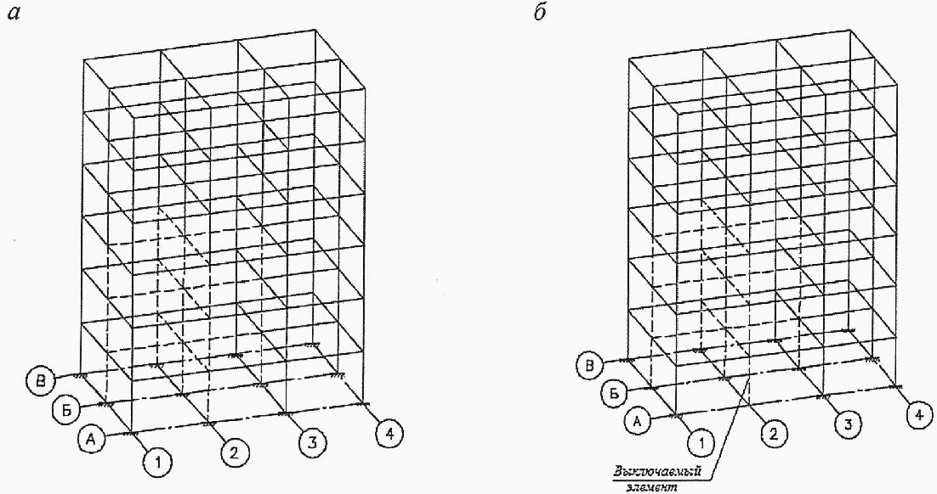

;  - координационные оси здания

***Рисунок 8.1 -*** **Первичная** ***(а)*** **и вторичная** ***(б)***

**расчетные схемы здания**

8.1.2 Если в процессе критериальной проверки условие прочности и деформативности в каких-либо элементах или узлах не выполняется, то проводят корректировку первичной расчетной схемы, вводя дополнительные элементы жесткости, обеспечивая неразрезность элементов, или используя другие методы, приведенные в разделе 9, проводят перерасчет конструктивной системы и вновь проводят критериальную проверку.

8.2 Расчет кинематическим методом теории предельного равновесия

8.2.1 Расчет при каждой выбранной расчетной схеме выполняют следующим образом:

- задают наиболее вероятные механизмы разрушения элементов здания и сооружения, потерявших опору, определяют все разрушаемые связи, в том числе и образовавшиеся пластические шарниры, и находят возможные обобщенные перемещения *wi* по направлению усилий в этих связях; наиболее вероятному механизму разрушения соответствует минимум потенциальной энергии конструкции на возможных (обобщенных) перемещениях;

- для каждого из выбранных механизмов разрушения следует определить предельные усилия, которые могут быть восприняты сечениями всех пластично разрушаемых элементов и связей *Si*, в том числе и пластических шарниров;

- находятся равнодействующие *Gi* внешних сил, приложенных к отдельным звеньям механизма, то есть к отдельным неразрушаемым элементам или их частям, и перемещения по направлению их действия *ui*;

- определяют работу внутренних сил *W* и внешних нагрузок *U* на возможных перемещениях рассматриваемого механизма:

 (8.1)

 (8.2)

- проверяют условие

*W* >= *U*. (8.3)

8.2.2 Если при какой-либо расчетной схеме условие (8.3) не выполняется, то в соответствии с разделом 9 следует провести усиление конструктивных элементов либо с помощью иных мероприятий (например, учет работы ненесущих элементов в расчетной схеме) добиться выполнения условия (8.3).

8.2.3 Необходимо выполнить проверку несущей способности в несущих вертикальных элементах, не расположенных над зоной локального разрушения.

8.3 Расчет в динамической постановке

8.3.1 Динамический расчет следует выполнять с учетом возможного проявления эффектов физической, геометрической и конструктивной нелинейностей.

8.3.2 Рекомендуемые параметры демпфирования для материалов и конструкций принимаются по логарифмическим декрементам колебаний, приведенным в [СП 20.13330](consultantplus://offline/ref=6841730C2A269DBE47AAA7C7E3395973EB8C2F674944081C3D088C35BD283933CE65B4A19D7CE817C8EBFE93S8U1N). При соответствующем обосновании допускается уточнять параметры демпфирования, в том числе для учета нелинейного характера колебаний.

8.3.3 Несущая способность конструктивных узлов при динамическом расчете должна быть подтверждена согласно нормам проектирования на возникающие в них усилия в соответствии с указаниями разделов 4 - 7.

8.3.4 Исключен с 23.01.2022. - [Изменение N 2](consultantplus://offline/ref=6841730C2A269DBE47AAA7C7E3395973EB8D2C654D44081C3D088C35BD283921CE3DB8A09F62EE17DDBDAFD5D646309430AFC0CD73590FS0UEN), утв. Приказом Минстроя России от 22.12.2021 N 981/пр.

9 Конструктивные мероприятия по защите зданий и сооружений различных конструктивных систем от прогрессирующего обрушения

(раздел 9 введен [Изменением N 1](consultantplus://offline/ref=6841730C2A269DBE47AAA7C7E3395973EB802F604A44081C3D088C35BD283921CE3DB8A09F60E816DDBDAFD5D646309430AFC0CD73590FS0UEN), утв. Приказом Минстроя России от 15.11.2019 N 693/пр)

9.1 Общие положения

Основным конструктивным требованием по защите зданий и сооружений от прогрессирующего обрушения является обеспечение:

- необходимой несущей способности и деформативности конструктивных элементов и соединений между ними при локальном разрушении (см. 4.5);

- развития пластических деформаций в соединениях конструктивных элементов;

- в шпоночных соединениях прочности отдельных шпонок на срез в 1,5 раза выше их прочности на смятие;

- в болтовых соединениях прочности отдельных болтов на срез в 1,1 раза выше их прочности на смятие;

- пластической работы сварных соединений в предельном состоянии в соответствии с [СП 16.13330](consultantplus://offline/ref=6841730C2A269DBE47AAA7C7E3395973EB8C2E674944081C3D088C35BD283933CE65B4A19D7CE817C8EBFE93S8U1N) и [СП 266.1325800](consultantplus://offline/ref=6841730C2A269DBE47AAA7C7E3395973EB822F634F44081C3D088C35BD283933CE65B4A19D7CE817C8EBFE93S8U1N);

(в ред. [Изменения N 2](consultantplus://offline/ref=6841730C2A269DBE47AAA7C7E3395973EB8D2C654D44081C3D088C35BD283921CE3DB8A09F62EE14DDBDAFD5D646309430AFC0CD73590FS0UEN), утв. Приказом Минстроя России от 22.12.2021 N 981/пр)

- достаточности длины зоны анкеровки арматуры при ее работе как связи сдвига и растяжения в соответствии с [СП 63.13330](consultantplus://offline/ref=6841730C2A269DBE47AAA7C7E3395973EB802C624944081C3D088C35BD283933CE65B4A19D7CE817C8EBFE93S8U1N) и [СП 266.1325800](consultantplus://offline/ref=6841730C2A269DBE47AAA7C7E3395973EB822F634F44081C3D088C35BD283933CE65B4A19D7CE817C8EBFE93S8U1N);

- в сечениях надпроемных перемычек, балок, ригелей, плит в предельном состоянии разрушения по изгибу, а не по срезу.

Эти требования обеспечиваются конструктивными мероприятиями, приведенными в 9.2 - 9.5.

9.2 Многоэтажные каркасные здания

9.2.1 Устанавливают внутренние связи в уровне каждого перекрытия или покрытия в двух взаимно перпендикулярных направлениях, обеспечивающие несущую способность дисков перекрытий при растяжении и сдвиге и работающие на всей длине (рисунок 9.1).

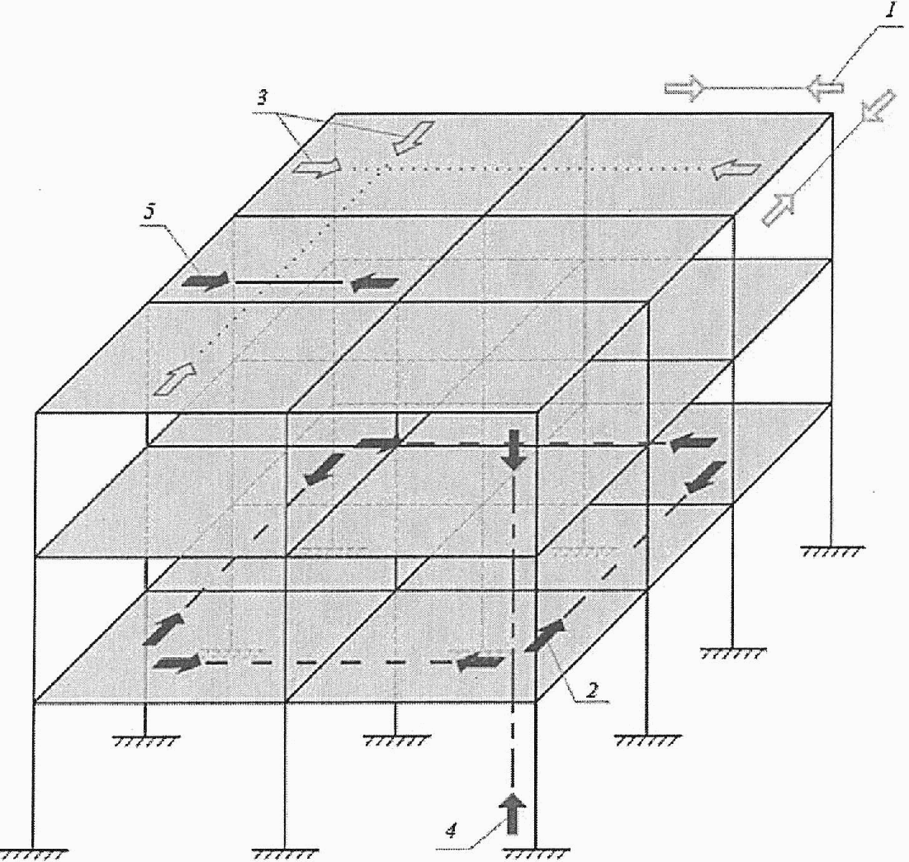

*1* - связи по угловым колоннам; *2* - контурные связи;

*3* - внутренние связи; *4* - вертикальные связи;

*5* - горизонтальные связи по внешним колоннам или стенам

***Рисунок 9.1 -*** **Возможная схема расположения связей**

**в многоэтажном каркасном здании**

9.2.2 Устанавливают контурные периферийные связи на расстоянии не более чем 1,2 м от края в каждом перекрытии или покрытии. Этими связями следует обеспечивать несущую способность дисков перекрытий и покрытий при растяжении и сдвиге. Связи следует проектировать на основании расчета на восприятие растягивающих усилий одной связью не менее 10 кН (1 тс) на 1 пог. м контура здания.

9.2.3 Устанавливают горизонтальные связи по наружным колоннам или стенам в пределах перекрытий и покрытия. Этими связями следует обеспечивать восприятие усилий растяжения не менее 20 кН (2 тс) на 1 пог. м фасада здания.

9.2.4 Устанавливают вертикальные связи, которые связывают колонны каркасного здания или сооружения на всю его высоту. Эти связи следует рассчитывать на растягивающее усилие, равное значению осевой продольной силы, которая действует в колонне любого из этажей при основных сочетаниях нагрузок. Стыковку связей не допускается выполнять в опорных узлах и середине высоты колонны. Их рекомендуется выполнять на 1/3 - 1/4 высоты этажа.

9.2.5 Предусматривают объединение стальных балок с монолитным перекрытием с помощью стад-болтов или упоров в соответствии с требованиями [СП 266.1325800](consultantplus://offline/ref=6841730C2A269DBE47AAA7C7E3395973EB822F634F44081C3D088C35BD283933CE65B4A19D7CE817C8EBFE93S8U1N) для обеспечения объединения балок с перекрытием расчетными связями (например, для сталежелезобетонного перекрытия).

9.2.6 Обеспечивают жесткое сопряжение балок с колоннами минимум одного направления.

9.2.7 Вводят в несущую систему многоэтажного здания или сооружения аутригерные конструкции (рисунок 9.2, *а*) в виде систем перекрестных сплошных или сквозных конструкций (рисунок 9.2, *б*, *в*), рассчитанных на восприятие усилий, определяемых в соответствии с результатами расчетов по первичной и вторичной расчетным схемам.

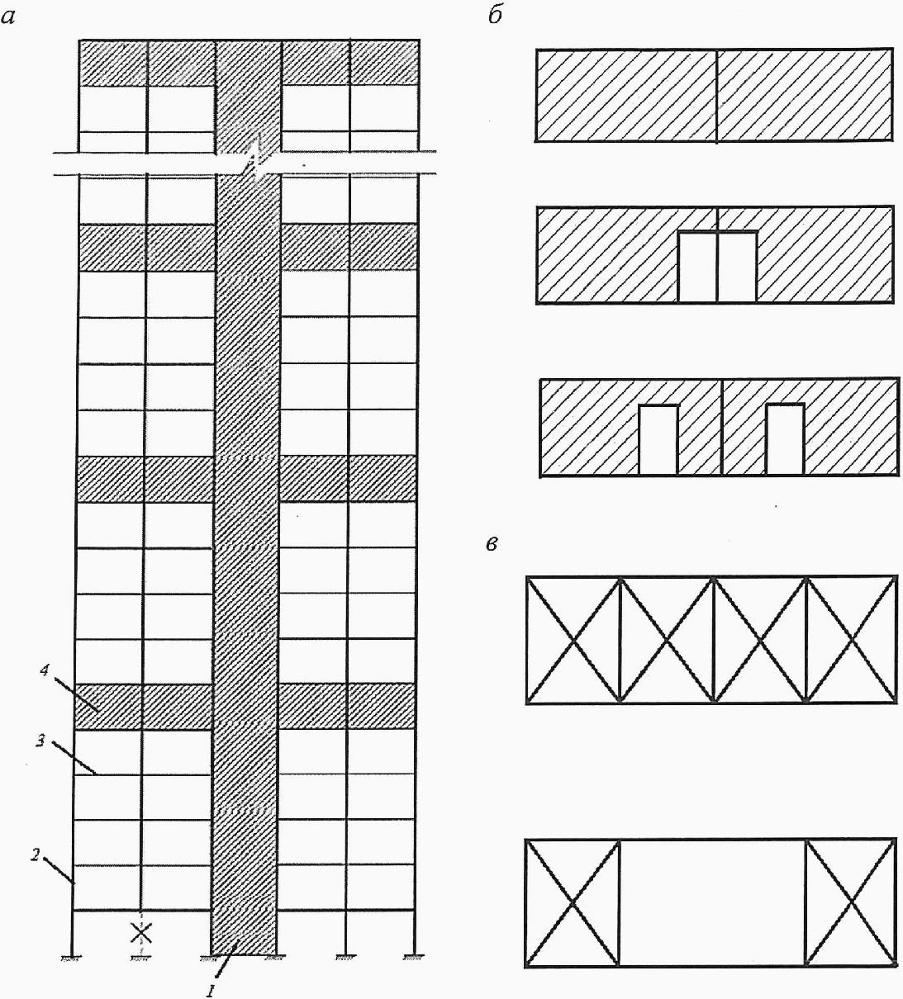

*1* - ядро жесткости; *2* - колонны; *3* - ригели;

*4* - аутригерная конструкция

***Рисунок 9.2 -*** **Схема расположения аутригерных конструкций (*а*)**

**и типы этих конструкций сплошного (*б*)**

**или сквозного (*в*) сечения**

9.2.8 Предусматривают дополнительные конструктивные мероприятия для монолитных железобетонных зданий и сооружений:

- обеспечение восприятия вертикальными связями между низом колонн (пилонов, стен) и перекрытиями (балками, ригелями) растягивающих усилий, определенных в результате расчетов, но не менее 10 кН (1 тс) на м2 грузовой площади этой колонны (пилона, стены);

- покрытие и перекрытия следует связывать с колоннами (пилонами, стенами, балками, ригелями) расчетными связями;

- минимальную площадь сечения горизонтальной арматуры (суммарной для нижней и верхней арматуры) в монолитных железобетонных перекрытиях и покрытиях как в продольном, так и в поперечном направлении следует принимать не менее 0,25% площади сечения бетона. При этом необходимо обеспечить непрерывность указанной арматуры и стыковку (в том числе при возможном изменении расчетной схемы работы перекрытия или покрытия в результате локального разрушения) в соответствии с требованиями действующих нормативных документов.

9.2.9 Для зданий и сооружений со стальным каркасом предусматривают следующие дополнительные конструктивные мероприятия:

- при проектировании стальных конструкций следует исключить возможность хрупкого разрушения конструктивных элементов и их узлов с соблюдением требований, изложенных в [СП 16.13330](consultantplus://offline/ref=6841730C2A269DBE47AAA7C7E3395973EB8C2E674944081C3D088C35BD283933CE65B4A19D7CE817C8EBFE93S8U1N);

- для обеспечения пластической работы конструктивной системы целесообразно применять стали повышенной и высокой прочности с относительным удлинением более 14%;

(в ред. [Изменения N 2](consultantplus://offline/ref=6841730C2A269DBE47AAA7C7E3395973EB8D2C654D44081C3D088C35BD283921CE3DB8A09F62EE13DDBDAFD5D646309430AFC0CD73590FS0UEN), утв. Приказом Минстроя России от 22.12.2021 N 981/пр)

- для повышения пространственной жесткости стального каркаса следует предусматривать систему связей, допускающую развитие необходимых деформаций для перераспределения усилий после локального разрушения одного из несущих элементов.

9.3 Крупнопанельные, кирпичные и комбинированные конструкции зданий и сооружений

9.3.1 Установка системы связей в крупнопанельных, кирпичных и комбинированных конструкциях зданий и сооружений в общем случае может быть выполнена по схеме, приведенной на рисунке 9.3.

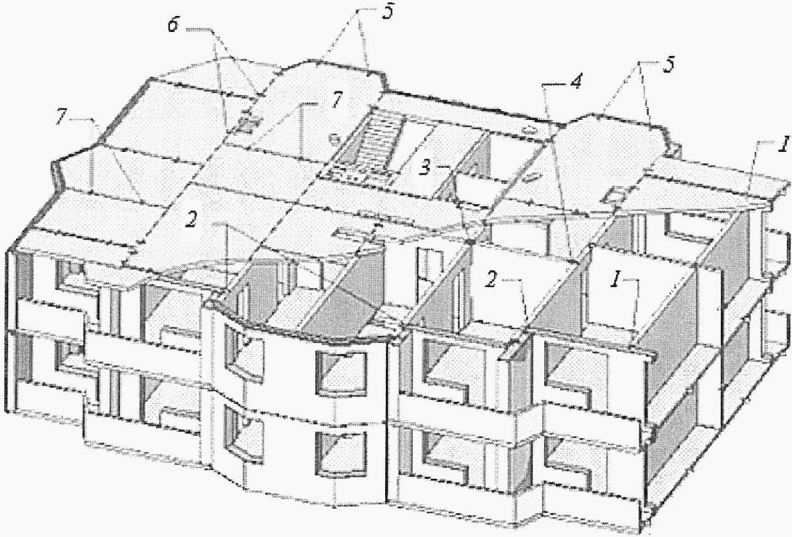

*1* - связь между панелями наружных и внутренних стен;

*2* - связь между продольными наружными несущими стенами;

*3* - связь между продольными внутренними стенами; *4* - связь

между поперечными и продольными внутренними стенами;

*5* - связь между наружными стенами и плитами перекрытий;

*6* - связь между плитами перекрытий вдоль длины здания;

*7* - связь между плитами перекрытий поперек длины здания

***Рисунок 9.3 -*** **Схема расположения связей**

**в крупнопанельном здании**

9.3.2 В рамках осуществления дополнительных конструктивных мероприятий для крупнопанельных зданий устанавливают следующую систему связей:

- горизонтальные в продольном и поперечном направлениях связи между плитами перекрытий и покрытия, обеспечивающие необходимую прочность дисков перекрытий и покрытия при растяжении и сдвиге. При этом связи следует проектировать на восприятие усилий, определенных в соответствии с результатами расчетов, но не менее 15 кН (1,5 тс) на 1 м ширины здания и 10 кН (1,0 тс) на 1 м длины здания (для зданий башенного типа - не менее 10 кН (1 тс) на 1 м размера здания в плане). Расстояние между связями следует назначать не более 3,0 м;

- вертикальные (междуэтажные) связи между несущими стеновыми панелями, обеспечивающие необходимую прочность горизонтальных стыков стен и перекрытий при растяжении и сдвиге. Следует устанавливать не менее двух связей на стеновую панель. При этом если внутренняя стена состоит из нескольких стеновых панелей, объединенных в их вертикальном стыке вертикальными связями, то требуется установка не менее двух связей на внутреннюю стену. Связи следует проектировать на восприятие усилий, определенных в соответствии с результатами расчетов, но не менее 25 кН (2,5 тс) на 1 м длины стеновой панели;

- горизонтальные связи между навесными наружными стеновыми панелями (поверху) и внутренними стеновыми панелями, вертикальные связи между навесными наружными стеновыми панелями (понизу) и плитами перекрытий, совместно обеспечивающие устойчивость положения наружных стеновых панелей и включение их в работу при локальном разрушении. Для одномодульных наружных стеновых панелей требуется установка четырех связей - две с плитами перекрытия, две с внутренними стеновыми панелями. Для двухмодульных наружных стеновых панелей требуется установка восьми связей - четыре с плитами перекрытия (по две на модуль) и четыре с внутренними стеновыми панелями. При этом связи следует проектировать на восприятие усилий, определенных в соответствии с результатами расчетов, но не менее 10 кН (1,0 тс) на 1 м длины наружной стеновой панели;

- лестничные марши и площадки следует связывать с вертикальными элементами, покрытием или перекрытием расчетными связями;

- предусматривать участки (скрытые балки), запроектированные в соответствии с требованиями по степени огнестойкости, предъявляемыми к несущим конструкциям. Эти участки, имеющие арматуру, расположенную с увеличенным защитным слоем, соединяют вертикальные несущие конструкции и обеспечивают защиту здания от прогрессирующего обрушения. Количество и места расположения арматуры определяются расчетом. В случае применения сборных плит перекрытия, в которых нет такой арматуры, необходимо устраивать монолитные участки.

9.3.3 Для кирпичных зданий и сооружений предусматривают следующие дополнительные конструктивные мероприятия:

- на каждом этаже по периметру здания следует устраивать пояс армированной кладки между верхом надпроемных перемычек и низом перекрытия. Если низ перекрытия совпадает с верхом надпроемных перемычек, то перемычки необходимо выполнять монолитными железобетонными и непрерывными по всему контуру наружных или внутренних стен, т.е. необходимо устраивать непрерывный монолитный железобетонный пояс по типу антисейсмического;

- толщину внутренних несущих кирпичных стен и внутреннего слоя несущих наружных стен следует принимать по расчету, но не менее 380 мм;

- следует предусматривать горизонтальные в продольном и поперечном направлениях связи между плитами перекрытий и покрытия, обеспечивающие необходимую прочность дисков перекрытий и покрытия при растяжении и сдвиге. При этом связи следует проектировать на восприятие усилий, определенных в соответствии с результатами расчетов, по требованиям [СП 15.13330](consultantplus://offline/ref=6841730C2A269DBE47AAA7C7E3395973EB822F624444081C3D088C35BD283933CE65B4A19D7CE817C8EBFE93S8U1N), но не менее усилий, приведенных в 9.3.2.

9.4 Одноэтажные каркасные здания

9.4.1 Для повышения устойчивости к прогрессирующему обрушению одноэтажных каркасных зданий при соответствующем обосновании следует устанавливать конструкции, обеспечивающие перераспределение усилий после локального разрушения одного из несущих элементов каркаса.

(п. 9.4.1 в ред. [Изменения N 2](consultantplus://offline/ref=6841730C2A269DBE47AAA7C7E3395973EB8D2C654D44081C3D088C35BD283921CE3DB8A09F62EE10DDBDAFD5D646309430AFC0CD73590FS0UEN), утв. Приказом Минстроя России от 22.12.2021 N 981/пр)

Рисунок 9.4 исключен с 23.01.2022. - [Изменение N 2](consultantplus://offline/ref=6841730C2A269DBE47AAA7C7E3395973EB8D2C654D44081C3D088C35BD283921CE3DB8A09F62EE1EDDBDAFD5D646309430AFC0CD73590FS0UEN), утв. Приказом Минстроя России от 22.12.2021 N 981/пр.

9.4.2 Исключен с 23.01.2022. - [Изменение N 2](consultantplus://offline/ref=6841730C2A269DBE47AAA7C7E3395973EB8D2C654D44081C3D088C35BD283921CE3DB8A09F62E117DDBDAFD5D646309430AFC0CD73590FS0UEN), утв. Приказом Минстроя России от 22.12.2021 N 981/пр.

9.5 Большепролетные здания и сооружения

9.5.1 Для повышения устойчивости к прогрессирующему обрушению большепролетных зданий и сооружений следует:

- применять пространственные конструкции (сплошные и стержневые оболочки, висячие покрытия, стержневые системы и т.п.), обеспечивающие перераспределение усилий при локальном изменении их конструктивной и расчетной схемы;

- обеспечивать пространственную работу традиционных конструкций (фермы, рамы, арки и т.п.) за счет повышения степени статической неопределимости системы при их использовании;

- предусматривать дополнительные конструктивно-технологические мероприятия, указанные в задании на проектирование.

(п. 9.5.1 в ред. [Изменения N 2](consultantplus://offline/ref=6841730C2A269DBE47AAA7C7E3395973EB8D2C654D44081C3D088C35BD283921CE3DB8A09F62E115DDBDAFD5D646309430AFC0CD73590FS0UEN), утв. Приказом Минстроя России от 22.12.2021 N 981/пр)

9.6 Здания с деревянным каркасом

9.6.1 Для зданий с деревянными каркасами предусматривают установку связевых вертикальных ферм по всей длине здания, верхним поясом которых будет обвязочный брус, проходящий по верху колонн и по всей длине здания.

Также может быть принята подстропильная конструкция по схеме рисунка 9.4 в виде фермы.

**Приложение А**

ДОПОЛНИТЕЛЬНЫЕ КОЭФФИЦИЕНТЫ УСЛОВИЙ РАБОТЫ ПРИ РАСЧЕТЕ

НА УСТОЙЧИВОСТЬ ПРОТИВ ПРОГРЕССИРУЮЩЕГО ОБРУШЕНИЯ

Приложение А исключено с 16.05.2020. - [Изменение N 1](consultantplus://offline/ref=6841730C2A269DBE47AAA7C7E3395973EB802F604A44081C3D088C35BD283921CE3DB8A09F60E11FDDBDAFD5D646309430AFC0CD73590FS0UEN), утв. Приказом Минстроя России от 15.11.2019 N 693/пр.

**Приложение Б**

АЛГОРИТМ РАСЧЕТА НА УСТОЙЧИВОСТЬ ПРОТИВ ПРОГРЕССИРУЮЩЕГО

ОБРУШЕНИЯ В КВАЗИСТАТИЧЕСКОЙ И ДИНАМИЧЕСКОЙ ПОСТАНОВКАХ

Приложение Б исключено с 16.05.2020. - [Изменение N 1](consultantplus://offline/ref=6841730C2A269DBE47AAA7C7E3395973EB802F604A44081C3D088C35BD283921CE3DB8A09F60E017DDBDAFD5D646309430AFC0CD73590FS0UEN), утв. Приказом Минстроя России от 15.11.2019 N 693/пр.

**Приложение В**

АЛГОРИТМ РАСЧЕТА НА УСТОЙЧИВОСТЬ ПРОТИВ

ПРОГРЕССИРУЮЩЕГО ОБРУШЕНИЯ КИНЕМАТИЧЕСКИМ МЕТОДОМ

ТЕОРИИ ПРЕДЕЛЬНОГО РАВНОВЕСИЯ

Приложение В исключено с 16.05.2020. - [Изменение N 1](consultantplus://offline/ref=6841730C2A269DBE47AAA7C7E3395973EB802F604A44081C3D088C35BD283921CE3DB8A09F60E015DDBDAFD5D646309430AFC0CD73590FS0UEN), утв. Приказом Минстроя России от 15.11.2019 N 693/пр.

**Приложение Г**

ДОПОЛНИТЕЛЬНЫЕ КОНСТРУКТИВНЫЕ МЕРОПРИЯТИЯ

ДЛЯ ОДНОЭТАЖНЫХ КАРКАСОВ ЗДАНИЙ

Приложение Г исключено с 16.05.2020. - [Изменение N 1](consultantplus://offline/ref=6841730C2A269DBE47AAA7C7E3395973EB802F604A44081C3D088C35BD283921CE3DB8A09F60E013DDBDAFD5D646309430AFC0CD73590FS0UEN), утв. Приказом Минстроя России от 15.11.2019 N 693/пр.

**Приложение Д**

ДОПОЛНИТЕЛЬНЫЕ КОНСТРУКТИВНЫЕ МЕРОПРИЯТИЯ

ДЛЯ МНОГОЭТАЖНЫХ КАРКАСОВ ЗДАНИЙ

Приложение Д исключено с 16.05.2020. - [Изменение N 1](consultantplus://offline/ref=6841730C2A269DBE47AAA7C7E3395973EB802F604A44081C3D088C35BD283921CE3DB8A09F60E011DDBDAFD5D646309430AFC0CD73590FS0UEN), утв. Приказом Минстроя России от 15.11.2019 N 693/пр.

**Приложение Е**

КРИТЕРИИ НЕСУЩЕЙ СПОСОБНОСТИ КОНСТРУКЦИЙ

ДЛЯ ОСОБОГО ПРЕДЕЛЬНОГО СОСТОЯНИЯ

Приложение Е исключено с 16.05.2020. - [Изменение N 1](consultantplus://offline/ref=6841730C2A269DBE47AAA7C7E3395973EB802F604A44081C3D088C35BD283921CE3DB8A09F60E01FDDBDAFD5D646309430AFC0CD73590FS0UEN), утв. Приказом Минстроя России от 15.11.2019 N 693/пр.

**Приложение Ж**

ВОЗМОЖНЫЕ ВАРИАНТЫ КОНСТРУКТИВНЫХ РЕШЕНИЙ СВЯЗЕЙ

В КРУПНОПАНЕЛЬНЫХ, КИРПИЧНЫХ И КОМБИНИРОВАННЫХ

КОНСТРУКЦИЯХ ЗДАНИЙ И СООРУЖЕНИЙ

Приложение Ж исключено с 16.05.2020. - [Изменение N 1](consultantplus://offline/ref=6841730C2A269DBE47AAA7C7E3395973EB802F604A44081C3D088C35BD283921CE3DB8A09F61E917DDBDAFD5D646309430AFC0CD73590FS0UEN), утв. Приказом Минстроя России от 15.11.2019 N 693/пр.

**Приложение И**

КЛАССИФИКАЦИЯ

ЗДАНИЙ И СООРУЖЕНИЙ ПО ТРЕБОВАНИЯМ К ЗАЩИТЕ ЗДАНИЙ

И СООРУЖЕНИЙ ОТ ПРОГРЕССИРУЮЩЕГО ОБРУШЕНИЯ

Приложение И исключено с 16.05.2020. - [Изменение N 1](consultantplus://offline/ref=6841730C2A269DBE47AAA7C7E3395973EB802F604A44081C3D088C35BD283921CE3DB8A09F61E915DDBDAFD5D646309430AFC0CD73590FS0UEN), утв. Приказом Минстроя России от 15.11.2019 N 693/пр.

**Приложение К**

ДИАГРАММЫ СОСТОЯНИЯ МАТЕРИАЛОВ ДЛЯ ОСОБОГО

ПРЕДЕЛЬНОГО СОСТОЯНИЯ

(приложение К введено [Изменением N 1](consultantplus://offline/ref=6841730C2A269DBE47AAA7C7E3395973EB802F604A44081C3D088C35BD283921CE3DB8A09F60EE13DDBDAFD5D646309430AFC0CD73590FS0UEN), утв. Приказом

Минстроя России от 15.11.2019 N 693/пр)

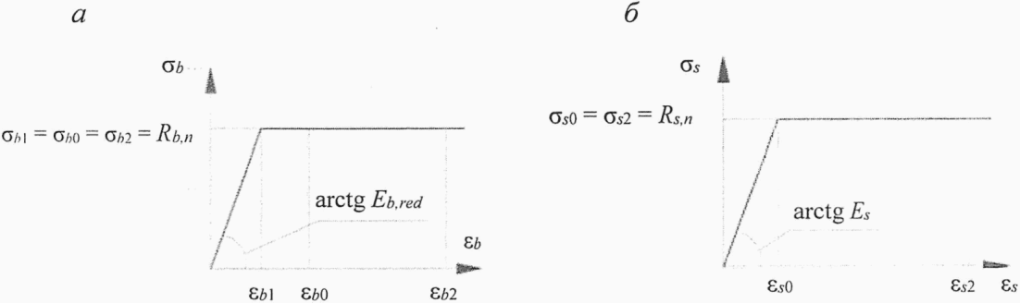

*Eb,red* - модуль деформации бетона; *Es* - модуль деформации

арматуры;  - деформации бетона;  - деформации арматуры;

 - напряжения бетона;  - напряжения арматуры

***Рисунок К.1*** **- Диаграммы для определения предельных**

**деформаций бетона (*а*) и арматуры (*б*)**

(рисунок К.1 в ред. [Изменения N 2](consultantplus://offline/ref=6841730C2A269DBE47AAA7C7E3395973EB8D2C654D44081C3D088C35BD283921CE3DB8A09F62E11FDDBDAFD5D646309430AFC0CD73590FS0UEN), утв. Приказом

Минстроя России от 22.12.2021 N 981/пр)

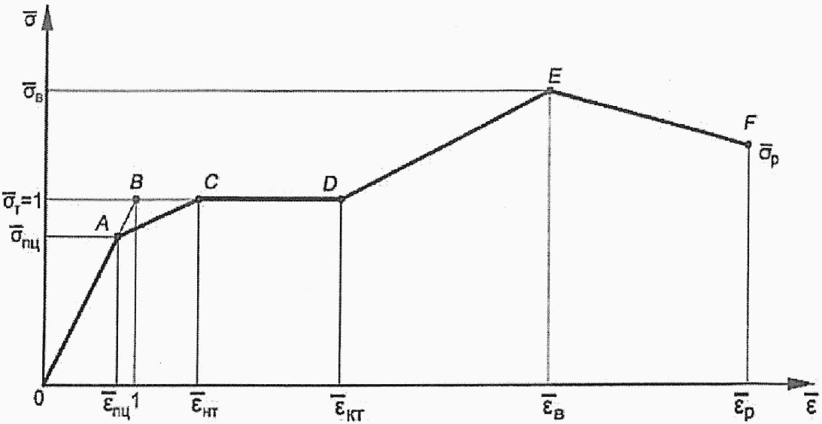

 и  - предел пропорциональности и соответствующие

деформации;  и  - предел текучести и соответствующие

деформации;  *-* деформации, соответствующие концу площадки

текучести;  и  -  сопротивление и соответствующие

деформации;  и  - напряжения, предшествующие разрыву,

и соответствующие деформации

***Рисунок К.2 -*** **Обобщенная расчетная диаграмма**

**работы строительных**

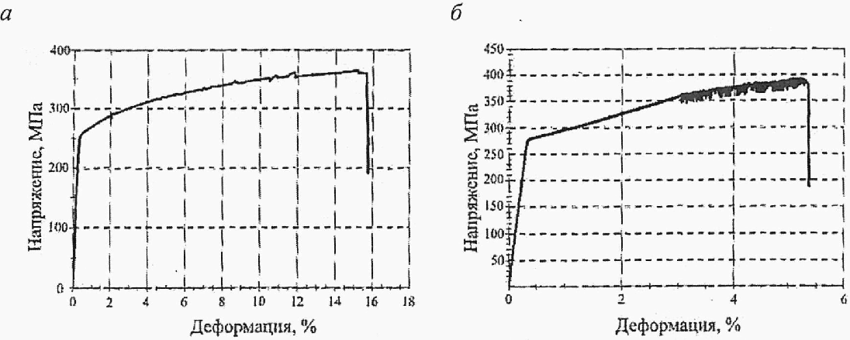

*а -* алюминиевый деформируемый сплав марки 1915т

по [ГОСТ 4784](consultantplus://offline/ref=6841730C2A269DBE47AABBC7FF395973EB8327664B44081C3D088C35BD283933CE65B4A19D7CE817C8EBFE93S8U1N); *б -* алюминиево-магниевый сплав марки 1565ч

по [ГОСТ 4784](consultantplus://offline/ref=6841730C2A269DBE47AABBC7FF395973EB8327664B44081C3D088C35BD283933CE65B4A19D7CE817C8EBFE93S8U1N)

***Рисунок К.3*** **- Пример диаграмм расчета**

БИБЛИОГРАФИЯ

[1] Федеральный [закон](consultantplus://offline/ref=6841730C2A269DBE47AAB8D2E6395973E88127624D46551635518037BA276636DB74ECAD9E60F716D6F7FC9181S4U9N) от 30 декабря 2009 г. N 384-ФЗ "Технический регламент о безопасности зданий и сооружений"

[2] Федеральный [закон](consultantplus://offline/ref=6841730C2A269DBE47AAB8D2E6395973EA8D27644C46551635518037BA276636DB74ECAD9E60F716D6F7FC9181S4U9N) от 27 декабря 2002 г. N 184-ФЗ "О техническом регулировании"

|  |  |  |  |
| --- | --- | --- | --- |
|  |  | КонсультантПлюс: примечание.  В официальном тексте документа, видимо, допущена опечатка: Федеральный закон N 190-ФЗ "Градостроительный кодекс Российской Федерации" имеет дату 29.12.2004, а не 22.12.2004. |  |

[3] Федеральный [закон](consultantplus://offline/ref=6841730C2A269DBE47AAB8D2E6395973ED8528674C47551635518037BA276636DB74ECAD9E60F716D6F7FC9181S4U9N) от 22 декабря 2004 г. N 190-ФЗ "Градостроительный кодекс Российской Федерации"

[4] Позиция исключена с 16.05.2020. - [Изменение N 1](consultantplus://offline/ref=6841730C2A269DBE47AAA7C7E3395973EB802F604A44081C3D088C35BD283921CE3DB8A09F61E913DDBDAFD5D646309430AFC0CD73590FS0UEN), утв. Приказом Минстроя России от 15.11.2019 N 693/пр;